BCO 650 – DÖNEM PROJESİ TASARIM BELGESİ

ESCAPE FROM COVID
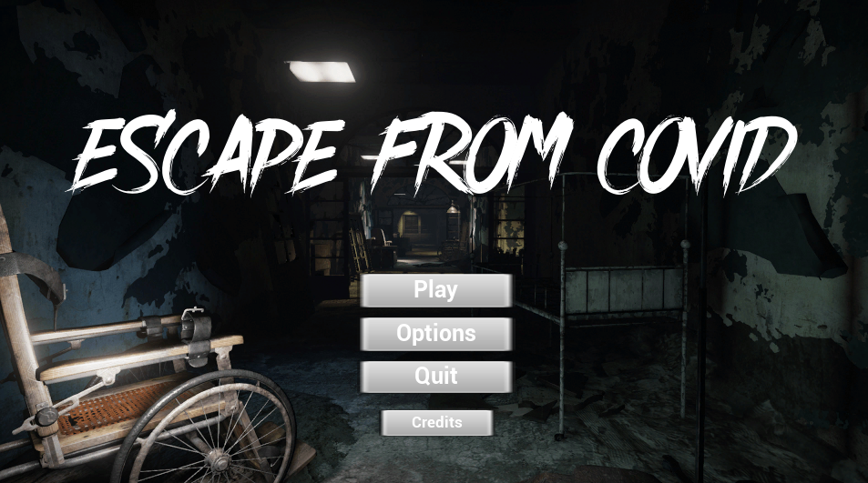

Prof. Dr. Hakan TÜZÜN

Proje Danışmanı
Ben bu proje kapsamında modellemelerin oluşturulması ve renklendirilmesi konusunda ekip arkadaşlarıma destekte bulundum.
Umut Tan Doğan
Batuhan Yastıkçı
Çağrı Taşbilek
Tuana Yağmur Ersin

İçindekiler
BCO 623 – TASARIM BELGESİ 1
ESCAPE FROM COVID 1
Oyunun Konusu: 4
Hedef Kitle: 4
Oyun Türü: 4
Platform: 4
Benzer oyunlar: 4
Oyun Mekanikleri: 4
Engel ve Eşya Tasarımları: 5
Örnek Sahne: 5
Teknik Özellikler: 6
Örnek Blueprint’ler: 6
Oyunun Zorlayıcı Yönü ve Ölme Durumu: 8
Ses: 9
Modellemeler: 10
Serum Askılığı ve kan torbası 10
Oturma bankı 10
Kapı 11
Kat Temizleme Arabası 11
Tekerlekli Sandalye 12
Hasta Yatağı 13
Masa 13
Aşı 14
Canavar 15
Texture.: 17
Serum asklılığı ve kan torbası 17
Oturma Bankı 18
Kapı 18
Kat temzleme arabası 19
Tekerlekli Sandalye 19
Çöp Kutusu 20
Hasta yatağı 20
Aşı 21
Canavar 22
Pazarlama Stratejisi: 23
İhtiyaç Duyulan Araçlar: 23

Oyunun Konusu:
Escape From Covid, mobil platformlar için tasarlanmış hastane ortamında geçen bir gerilim-platform kaçış oyunudur. Oyun atmosfer hissiyatını arttırabilmek için FPS kamerasından oynanacaktır. Oyunda karakterimiz otomatik olarak koşmaktadır ve arkasından gelen covid virüsü tarafından ele geçirilmiş canavardan kaçmaktadır. Bu sırada karşısına engeller çıkmaktadır ve oyuncu yön, zıplama ve eğilme tuşlarını kullanarak bu engellerden kaçmalıdır. Oyun içerisinde karaktere avantaj veya dezavantaj yaratan eşyalar olacaktır. Avantaj sağlayan eşyalar bonus hız, dokunulmazlık gibi geçici özellikler vermektedir. Dezavantajlı durumlar ise hız yavaşlatma, ekran bulanıklaştırma gibi oyunu zorlaştırıcı etkiler yapmaktadır. Oyuncu engellere takıldığında canavar yaklaşacak ve bir zaman sonra oyuncuyu yakalayacaktır. Oyunda zorluk seçeneği bulunmamaktadır. Oyun ilerledikçe zorluk artacaktır.

Hedef Kitle:
Oyunun hedef kitlesi +13 yaş kişilerdir.

Oyun Türü:
Oyun endless runner türünde bir korku gerilim oyunudur.

Platform:
Asıl hedeflenen platform mobildir. PC için de oyun mekanikleri bulunmaktadır.

Benzer oyunlar:
- Oyun mekanikleri “temple run” ve “subway surfers” oyunlarına benzer olacaktır ancak biraz daha gelişmiş özellikler bulunacaktır.
- Oyun atmosferi ve gerilimi “evil within” ve “last of us” dünyalarına benzeyecektir.
- Oyun parkur hissiyatı yaşatan bir oyundur ve “dying light” oyununun parkur kısımlarına benzeyecektir.

Oyun Mekanikleri:
Oyunda toplamda hareket edebildiğimiz 3 koridor olacaktır. Engellerden kaçmak için sağ-sol yaparak koridor değiştirilebilir, yukarı kaydırma hareketiyle zıplayabilir veya aşağı kaydırma hareketi ile engellerin altından kayarak geçebiliriz. Ekranda beliren eşyaları alabilmek için üzerine tıklanmalı ya da eşyaların üzerinden geçilmelidir.
Canavar ve karakter hızları ayrı olarak hesaplanacak ve aralarındaki mesafenin kapanıp açılması bu değerlere göre değişecektir. Engel ve eşyalar koşucunun hız değerini etkileyecektir. Canavar koşucuya yetiştiği zaman ise oyun bitecektir.

Engel ve Eşya Tasarımları:
Oyun Hastane koridorlarında geçecektir. Karşımıza engel olarak çıkacak cisimler hastane ortamında bulunan “sedye, sandalye, masa, serum tutucu vb.” eşyalardan tasarlanacaktır. Ortam gerilimi yansıtabilmek için atmosfer loş ve karanlık olacaktır. Yer yer noktasal ışık kaynakları kullanarak atmosfer güçlendirilecektir.
Bonus özellik sağlayan eşyalar ise atmosfer ve konu ile alakalı olacak şekilde tasarlanacaktır. Virüs karşısında etkili olduğu bilinen eşyalar tasarlanacaktır. Bunlar; maske, iğne, kolonya vb toplanabilirler olabilir.

Örnek Sahne:
Aşağıda gösterilen örnek sahne ardı ardına yaratılmaktadır. Sahne içerisinde oluşan toplanabilirler ve engeller rastgele şekilde oluşmaktadır.
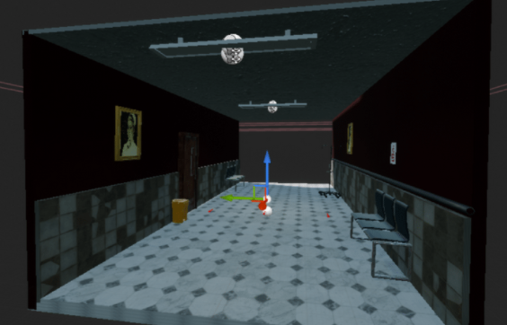

Teknik Özellikler:
- Oyunda toplamda 3 menü bulunmaktadır. Bunlar; açılış menüsü, pause menüsü ve game over menüsü olacaktır.
- Oyun start menüsü ile başlayacaktır. Oyuncu istediği anda durdurup tekrardan başlayabilecektir.
- Her başlangıç yeni bir oyun anlamına gelmektedir ve önceki oynanışlardan farklı olacaktır.
- Oyunun her seferinde farklı olması rastgele ortaya çıkan engeller ve mekan tasarımları sayesinde olacaktır.
- Oyun sırasında aktif olarak oyuncuya ne kadar puan topladığı gösterilecektir.
- Toplanan puanlar iki şekilde olacaktır. Birincisi oyuncunun ölmeden ilerlediği mesafe olacaktır. İkincisi ise oyuncunun topladığı eşyalar olacaktır.
- Oyun sonunda oyuncuya kaç saniyede tamamlandığı bildirilecek (skor bildirimi).
- Açılış mesajı olacak.
- Escape tuşu ile oyundan çıkış.
- Ekrana yapılan sağ sol kaydırmaları karakteri koridorlar arasında geçiş yapmasını sağlayacak.
- Alt üst kaydırma hareketi karakterin engellerin üzerinden atlamasını ya da altından kaymasını sağlayacak.

Örnek Blueprint’ler:
Oyunun kodlama kısmında unreal engine’nin blueprint özelliği kullanılmıştır. Örnek fonksiyonlardan bazıları şu şekildedir:
- Ölüm Fonksiyonu
- Level Yaratma
- Engel Yaratma
- Koridor Değiştirme
- Skor-En Yüksek Skor
- Eşya Toplama
- Menülerde Arka Planın Buzlanması
- Aşağı İniş
- Mıknatıs Güçlendirmesi
- Eşyaların Doğma Oranları
- Kaydırma Kontrolleri ve Mobil Uyumluluk
Mesela bunlardan bir tanesini açıklayalım. Eşyaların engel olarak rastgele ekranda belirmesi için bir fonksiyon yaratılmıştır. Bu fonksiyonda 0 ile 1 arasında rastgele bir şekilde sayı yaratıyoruz. Eğer bu sayı:
- 0-0,4 arasında ise masa engeli
- 0,4-0,5 arasında ise sandalye engeli
- 0.5-0.95 arasında ise toplanabilir coin
- 0,95 -975 arasında ise mıknatıs bonusu
- 0.957- 1 arasında ise zıplama bonusu
yaratılmaktadır.
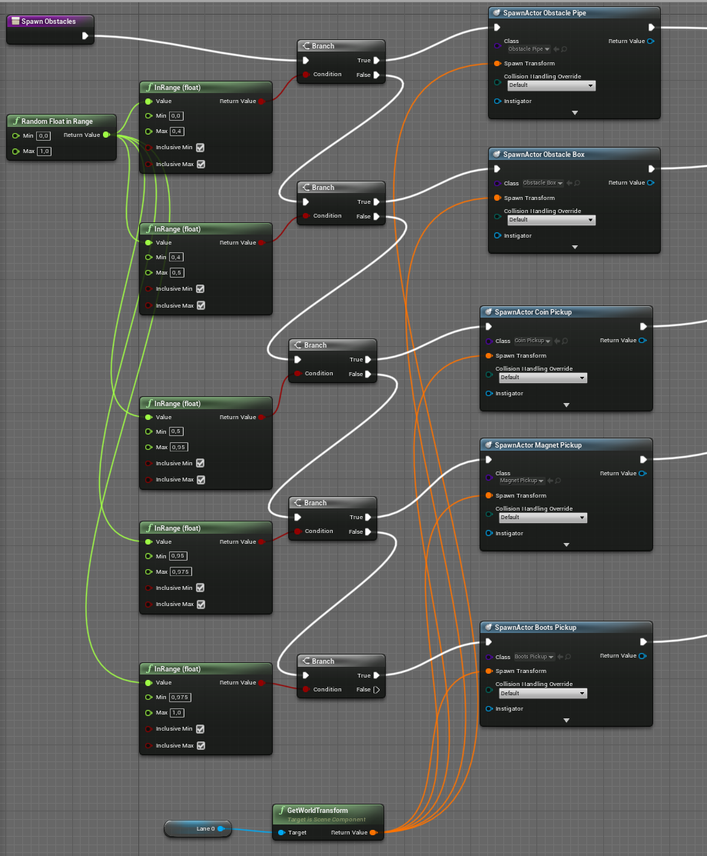

Oyunun Zorlayıcı Yönü ve Ölme Durumu:
Oyunda zorluk seçimi bulunmamaktadır. Oyuncu oyunda ilerledikçe karakter hızı önceden belirlenen bir katsayı ile artmaktadır. Bu katsayı şu an için 1,01 olarak belirlenmiştir. Mesela karakter oyun içinde canavara yakalanmadan 50 metre ilerlediğinde hızı 1’den 1,01’e yükselecektir. 100. metreyi geçtiğinde ise hızı tekrardan 1,01 ile çarpılacaktır ve 1,0201 olacaktır. Böylece oyuncu ilerledikçe engeller çok daha hızlı yaklaşacak ve karakter bunlara çarpmamak için daha dikkatli oynamak durumdan kalacaktır.
Ölme durumu koşan karakterimiz kovalayan canavara yakalandığında gerçekleşecektir. Bu ikilinin hızları ayrı değişkenlerle hesaplanacaktır. Karakterimiz engellere çarptığında yavaşlayacaktır. Bu yavaşlama durumunda canavar karakterimize yetişirse oyun sona erecektir.

Ses:
Sesler özellikle oyun konseptine uygun olacak şekilde ayarlanmaktadır. Bu sesler ortam gerilimini ve atmosferini oynayan kişiye hissettirmelidir. Olması planlanan sesler:
- Ana menü sesi
- Pause menüsü sesi
- Game over sesi
- Koşma sesi
- Engele çarpma sesi
- Oyuna karakterin duruma göre anlık tepkiler verebileceği sesler eklenebilir.Aynı aksiyonlar için farklı sesler eklenebilir ve bu sesler rastgele olacak şekilde oyunda meydana gelebilir.

Modellemeler:
Modeller oluşturulurken oyunun konusuna uygun nesneler belirlenip maya programı ile modellenmiştir. Modellemeler yapılırken telefona uygun poligon sayılarına dikkat edilerek modellemeler yapılmıştır. Bazı modellerde gerçekliği ve oyunun geçtiği alanı daha iyi anlatabilmek için poligon sayıları yüksek tutularak modellenmiştir.

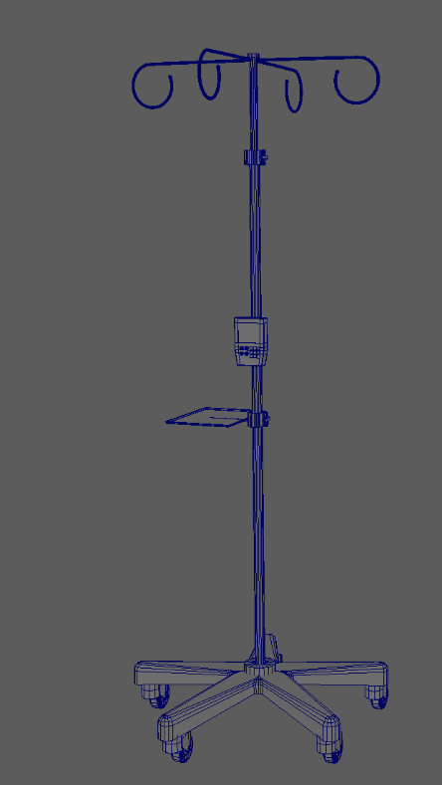
Serum Askılığı ve kan torbası

Serum askılığı ve kan torbası oyunda hastane ortamını daha iyi yansıtabilmesi için modellenmiştir. Oyun içinde bir engel olarak tasarlanmamıştır.
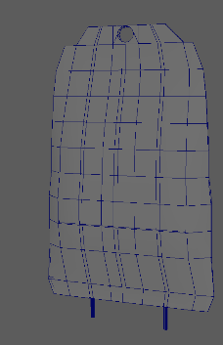

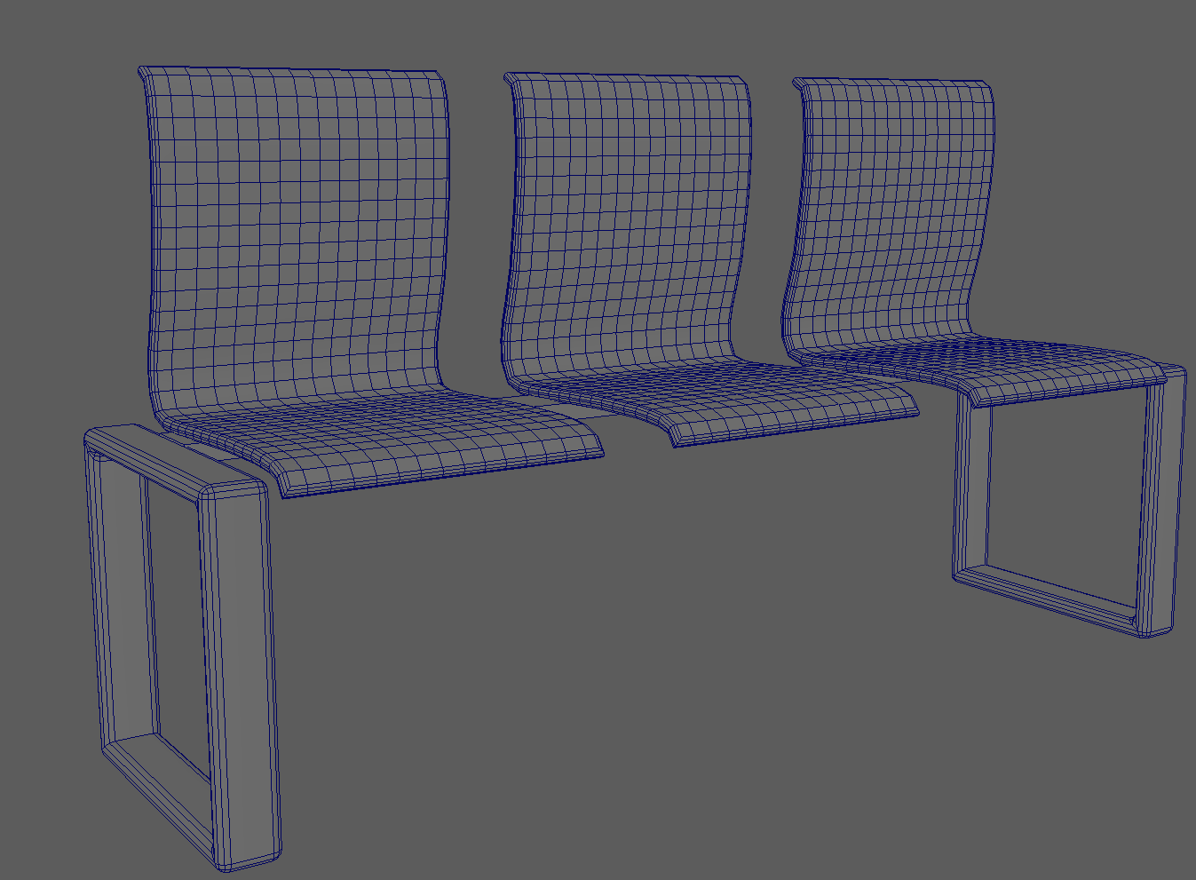
Oturma bankı
Oyunda Koridorun sağ ve sol köşelerde hastane ortamını yansıtması için modellenmiştir. Oyuncu için bir engel değildir.

Kapı
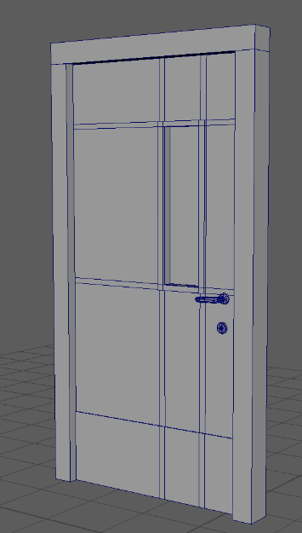
Kapı da oyunda çevre tasarımını hastane ortamını yansıtmasına yardım edilmesi için modellenmiştir. Modellenme aşamasında evlerde bulunan kapılardan farklı gözükmesi için cam ve alt kısmında metal plaka olacak şekilde modellenmiştir.

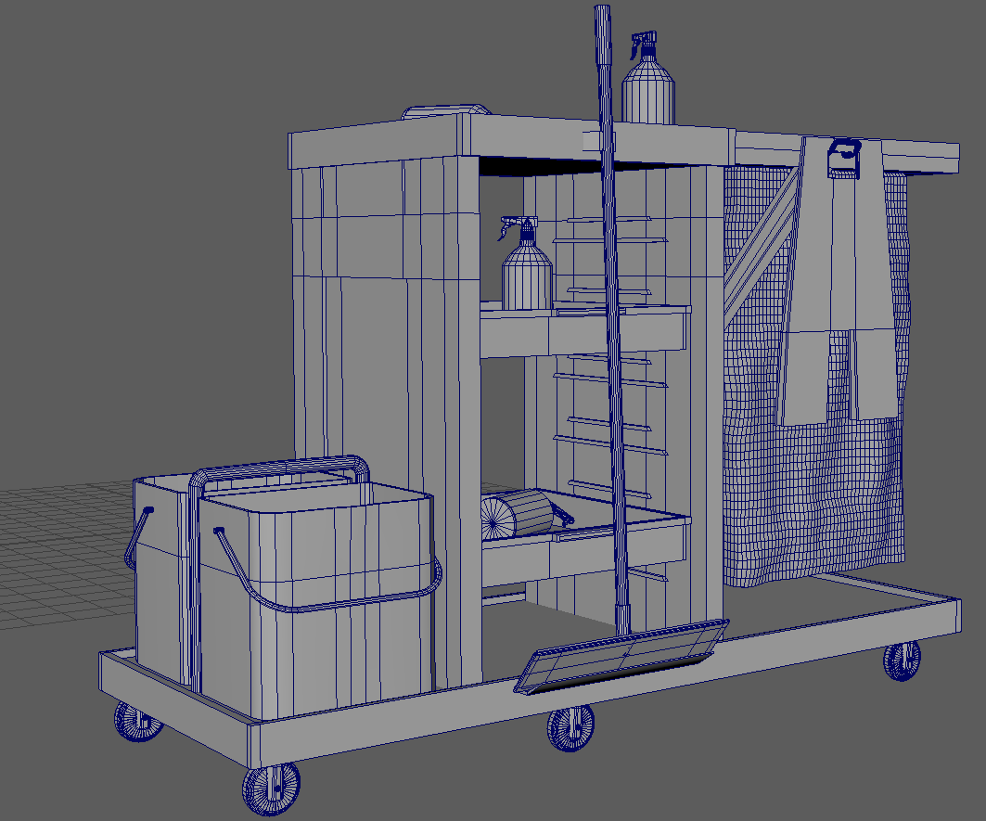
Kat Temizleme Arabası
Oyuncu bu engeli gördüğünde üstünden zıplaması veya yanından geçmesi gerekir.
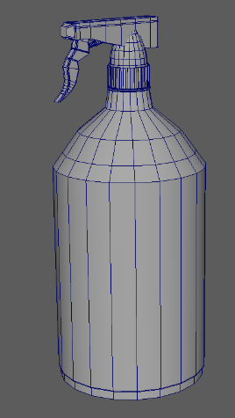

Tekerlekli Sandalye
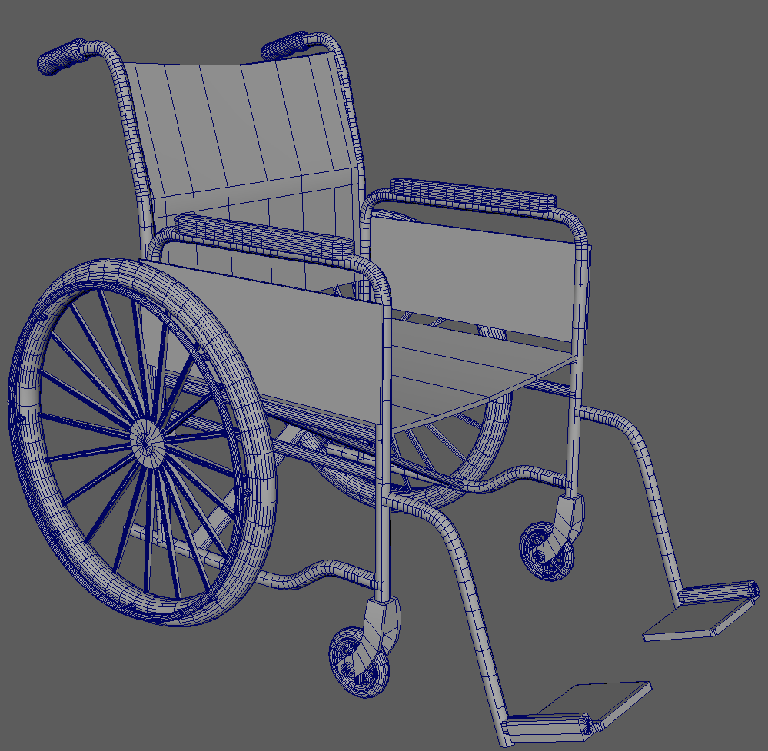
Oyuncu engele çarpmamak için zıplayarak veya yanından geçmesi gerekir.
Çöp Kutusu
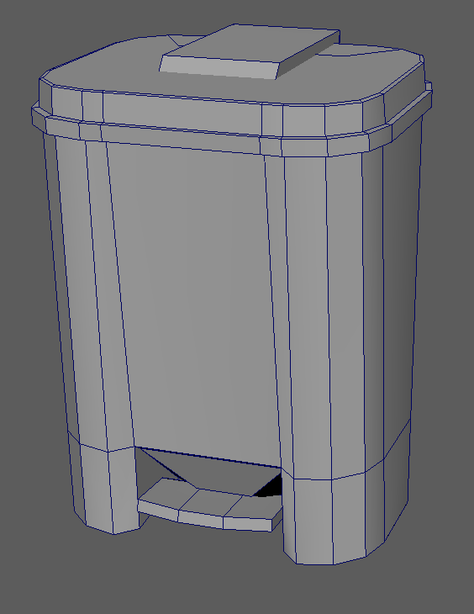
Çöp kutusu oyunda daha çok dekoratif amaç için modellenmiştir.

Hasta Yatağı
Hasta yatağı oyuncunun üstünden atlayamayacağı bir engeldir oyuncu yatağın yanından geçmek zorundadır.
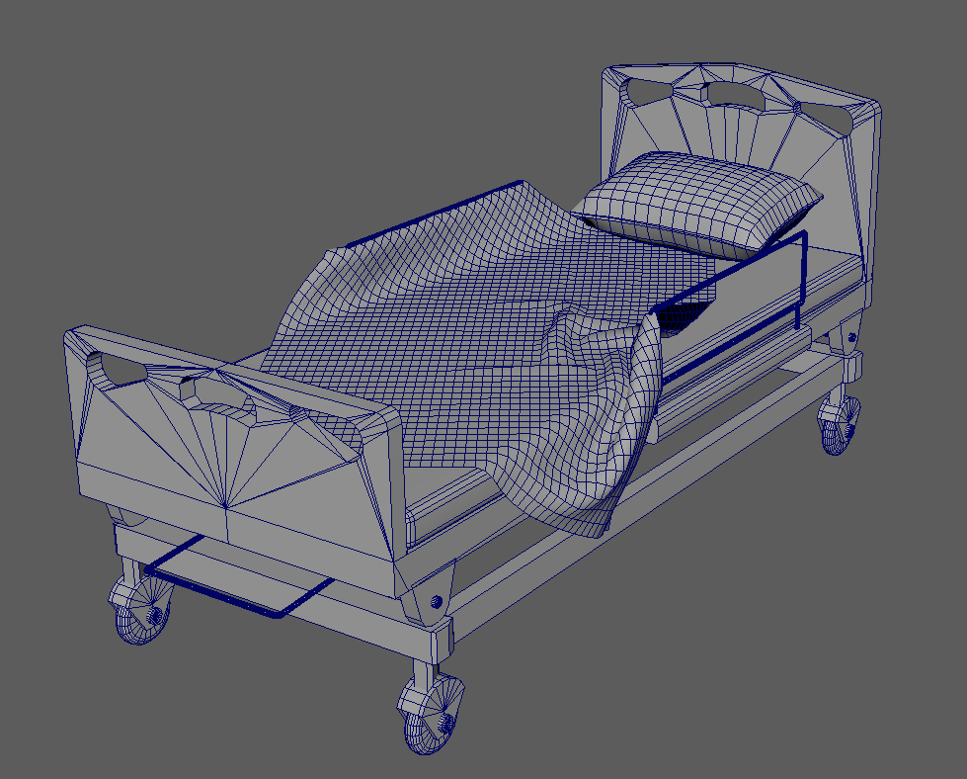

Masa
Oyuncunun Üstünden atlayabileceği veya altından geçebileceği bir engel çeşididir. 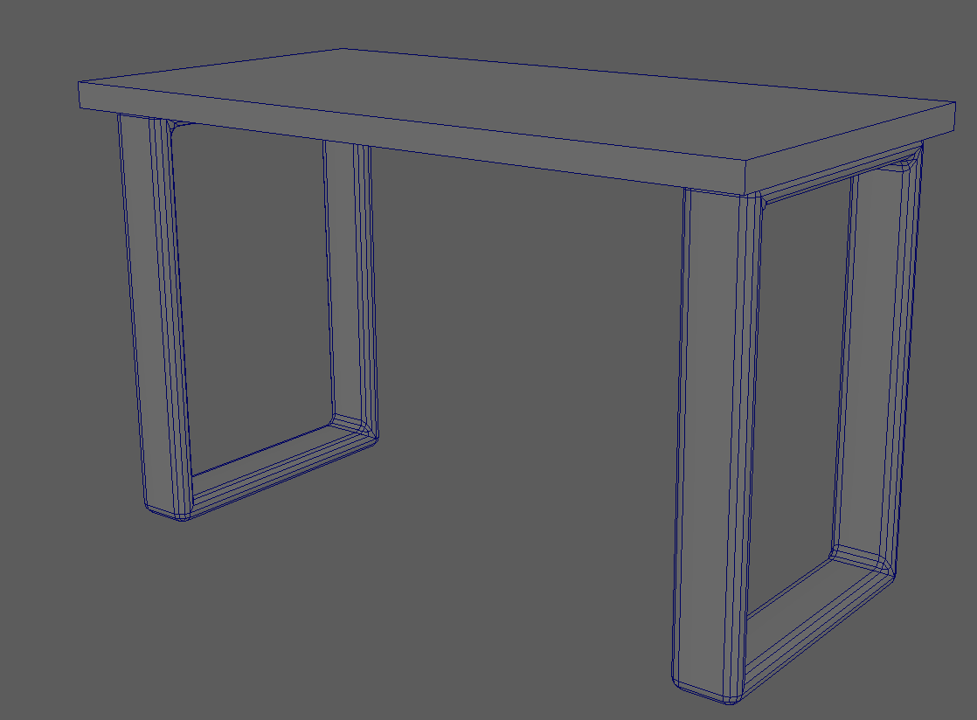

Aşı
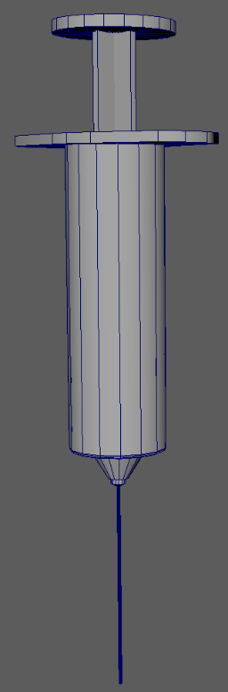
Oyuncu oyundaki aşıları toplayarak ileride kullanabileceği faklı güçlendirmeleri satın alabilecek.

Canavar
Oyuncuyu oyunun içine kovalayan canavar 2 kez üst üste hata yaparsa canavar tarafından öldürülür. Oluşturulan model oyunda kullanılabilmesi için düşük poligonlu hale getirilmiştir. Bu sebeple model Zbrush programıyla çizildikten sonra programda bulunan zremesh özelliği kullanılarak yüksek poligonlu modelden düşük poligonlu model haline getirilmiştir.
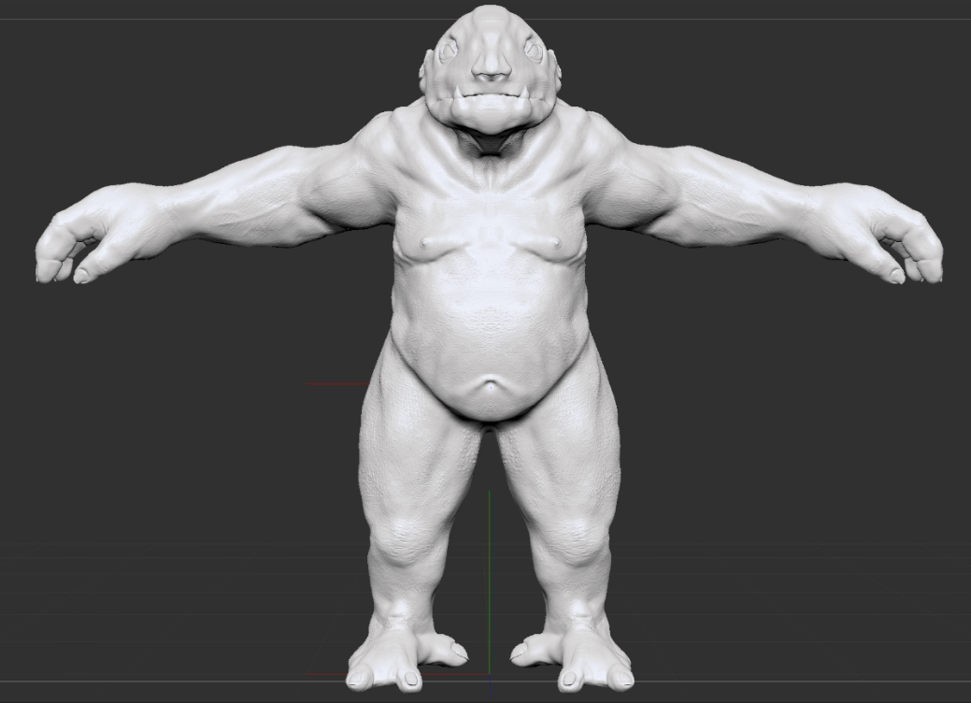
Şekil 1- Canavar Modeli Önden Görünüm
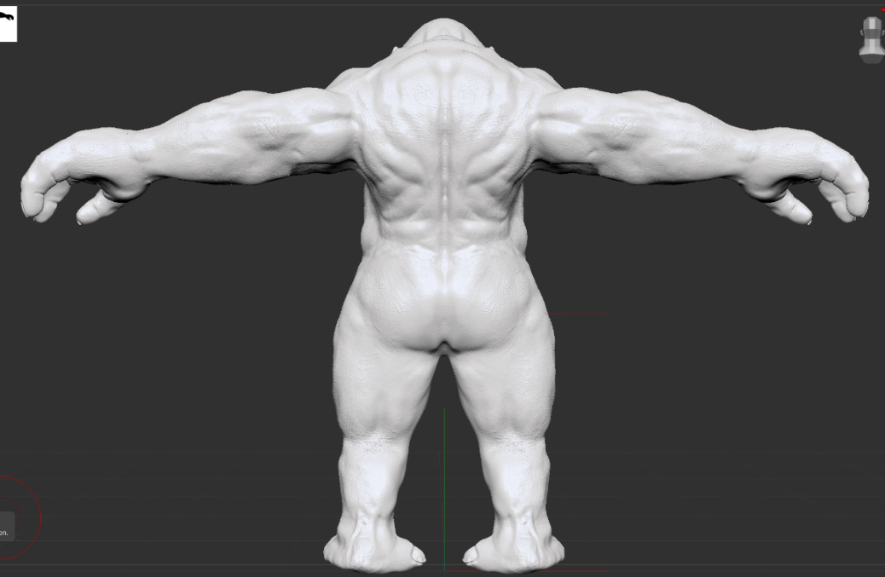
Şekil 2- Canavar Modeli Arkadan Görünüm
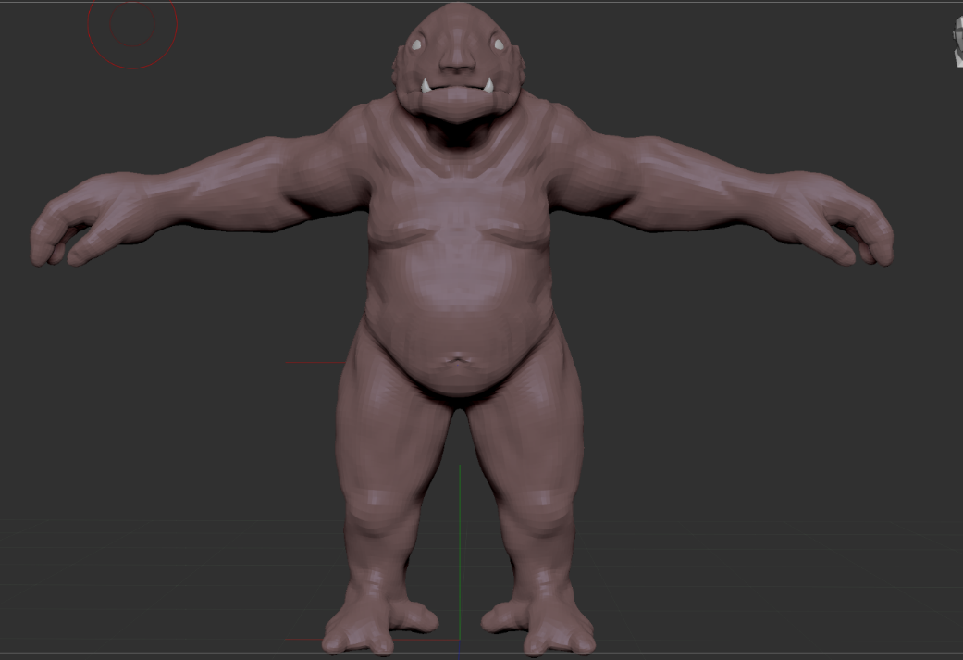
Şekil 3 - Yüksek Poligonlu Canavar Modeli
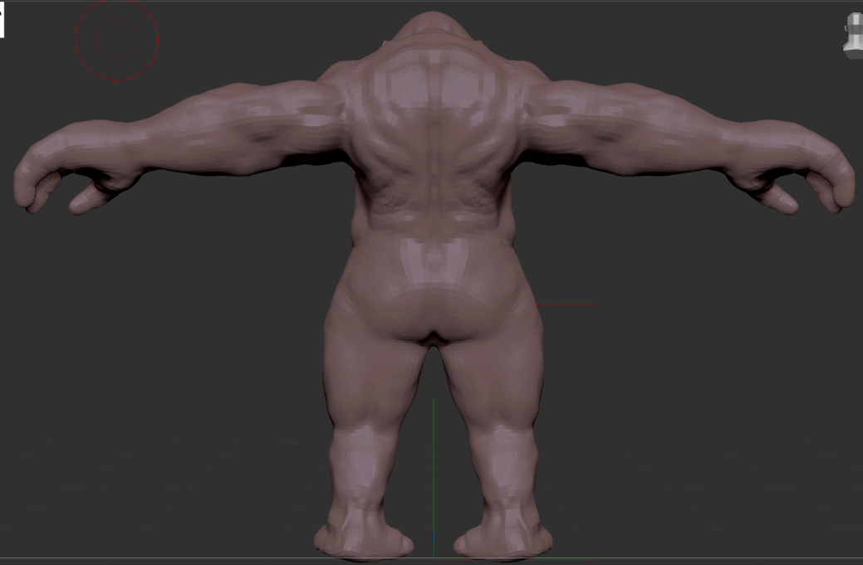
Şekil 4 - Düşük poligonlu Canavar Modeli

Texture:
Maya programında modellenen modeller texture’lar oluşturulmadan önce UV leri düzeltildikten sonra Substance Painter programında texture’ları hazırlandı.
Texture’lar hazırlanırken oyunun konusuna uygun şekilde kaotik bir ortamı oluşturmak için uygun renkler ve dokular oluşturulmuştur. Texture’lar oluşturulurken Photoshop programıda kullanılmıştır.

Serum asklılığı ve kan torbası
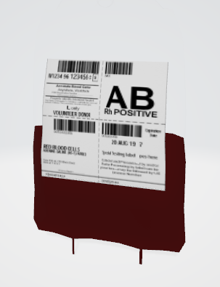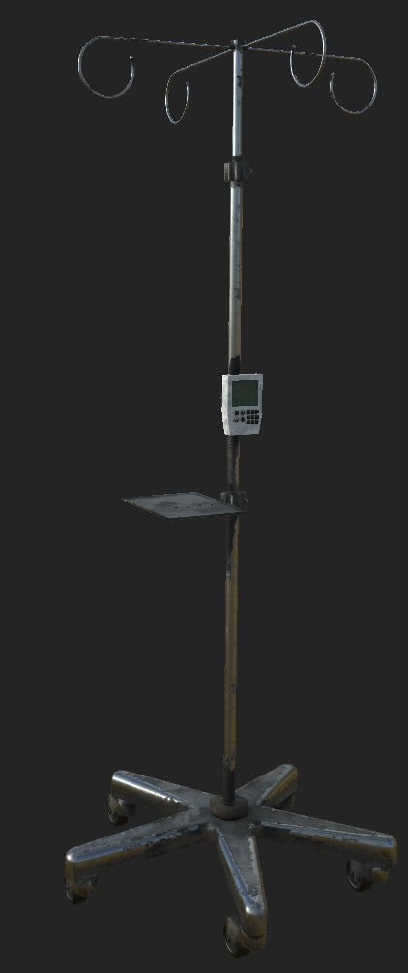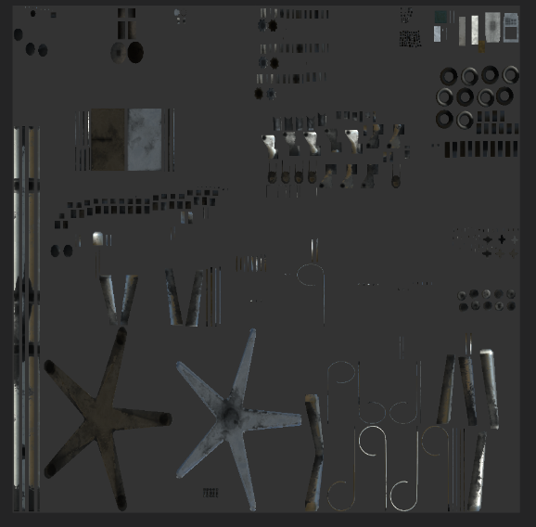

Oturma Bankı
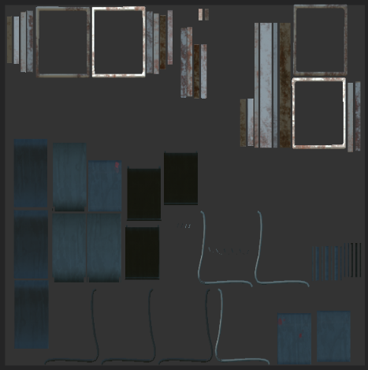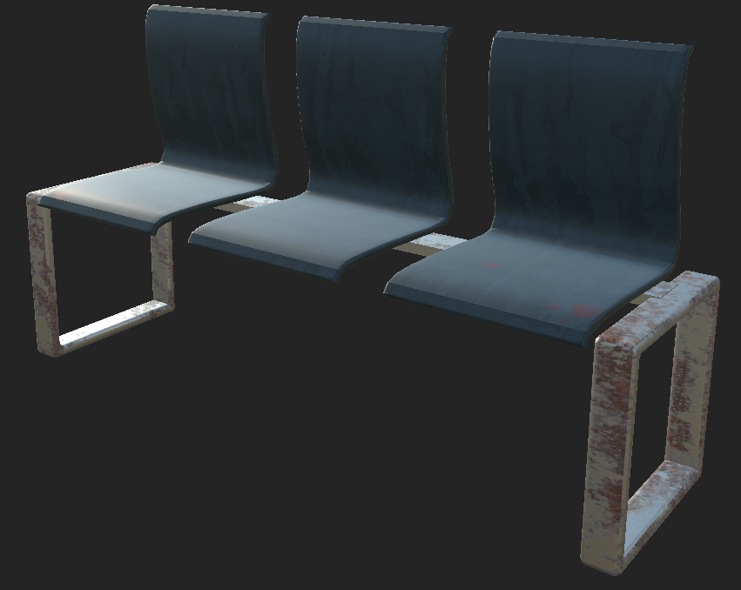

Kapı
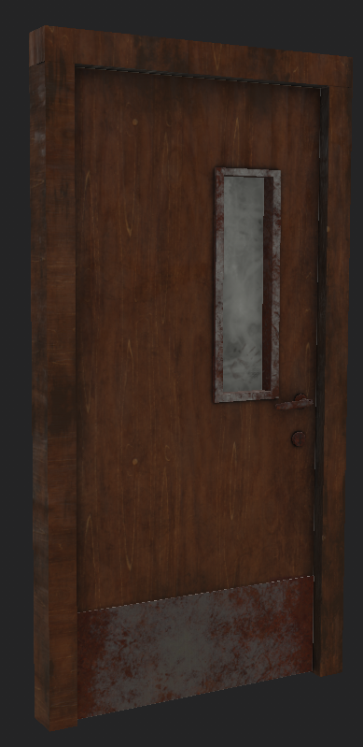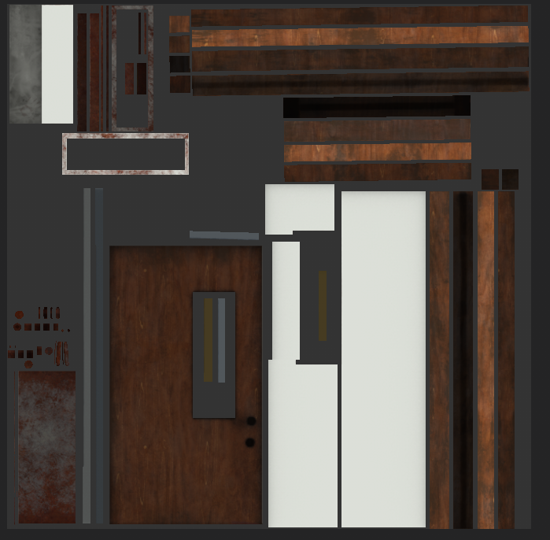

Kat temzleme arabası
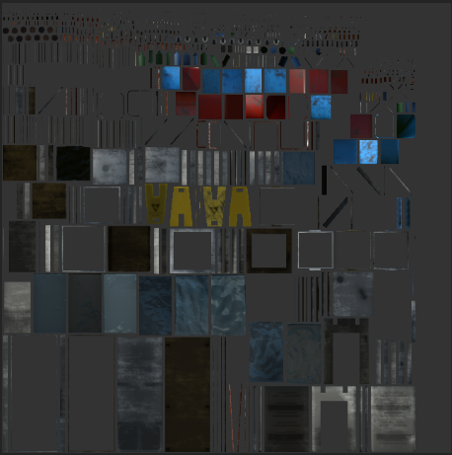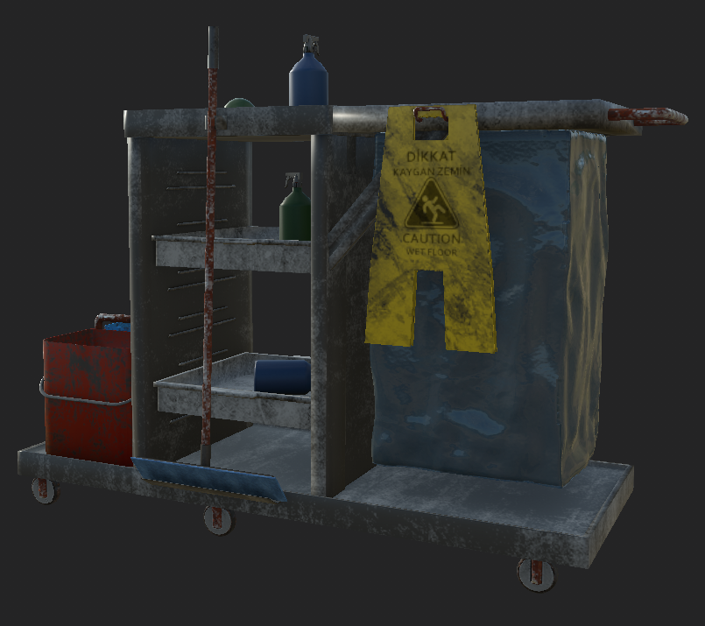

Tekerlekli Sandalye
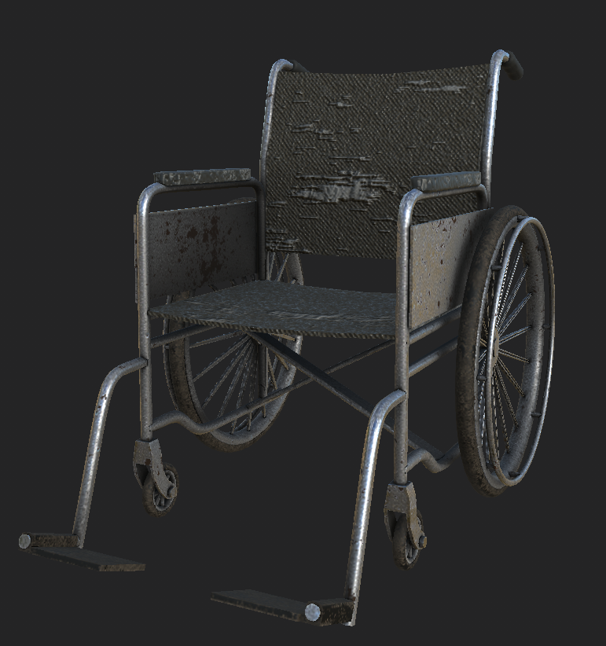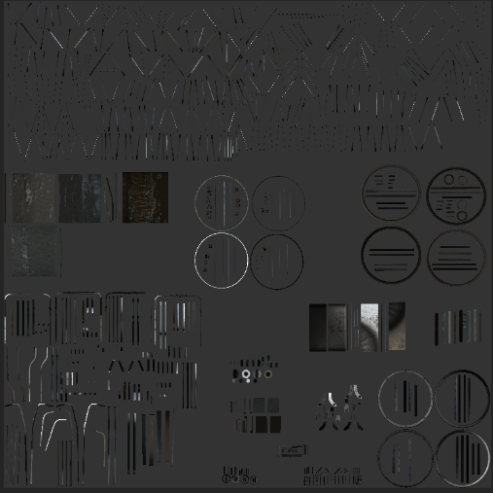

Çöp Kutusu
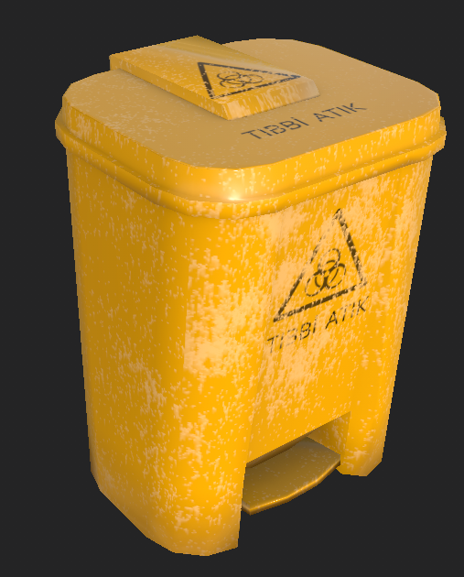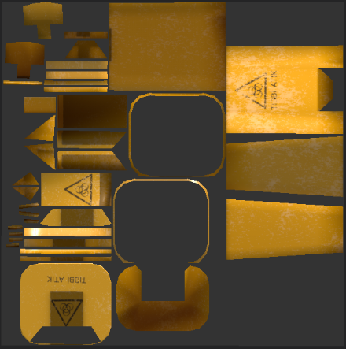

Hasta yatağı
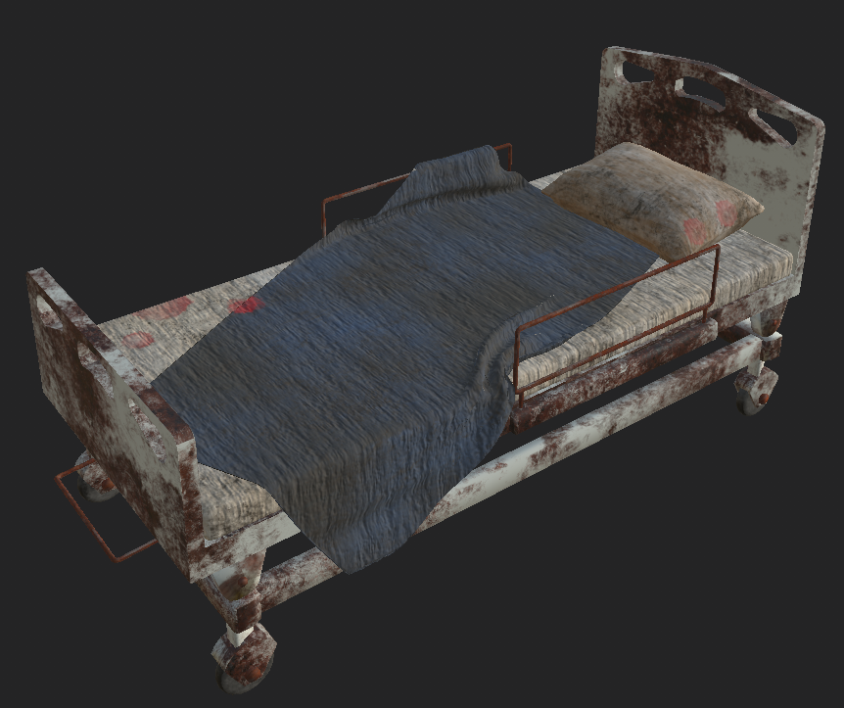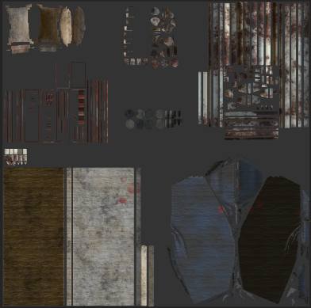

Masa
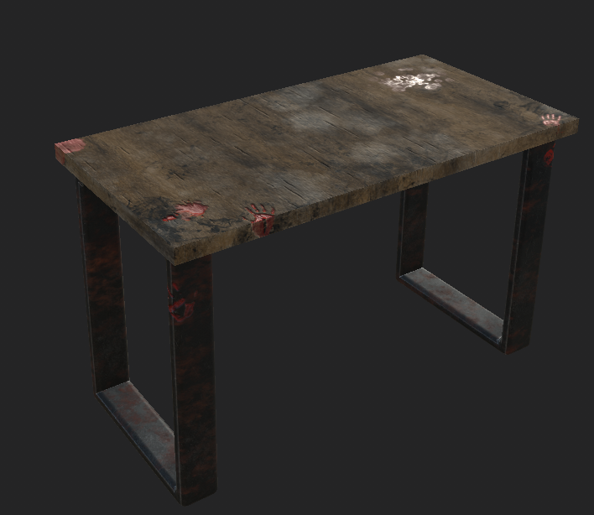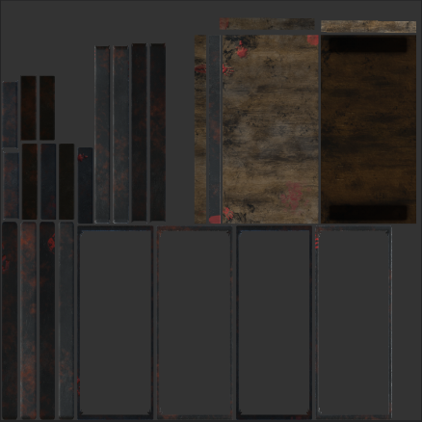

Aşı
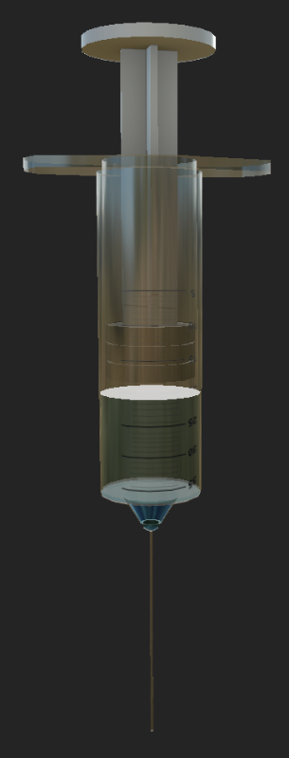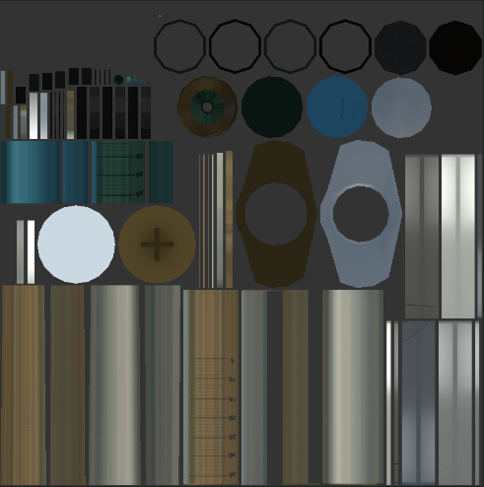

Canavar
Canavar texture oluşturulurken Substance Painter programının bake özelliği kullanılarak yüksek poligonlu modelde bulunan ayrıntılar düşük çözünürlüklü modele gölgeler oluşturarak aktarılmıştır.
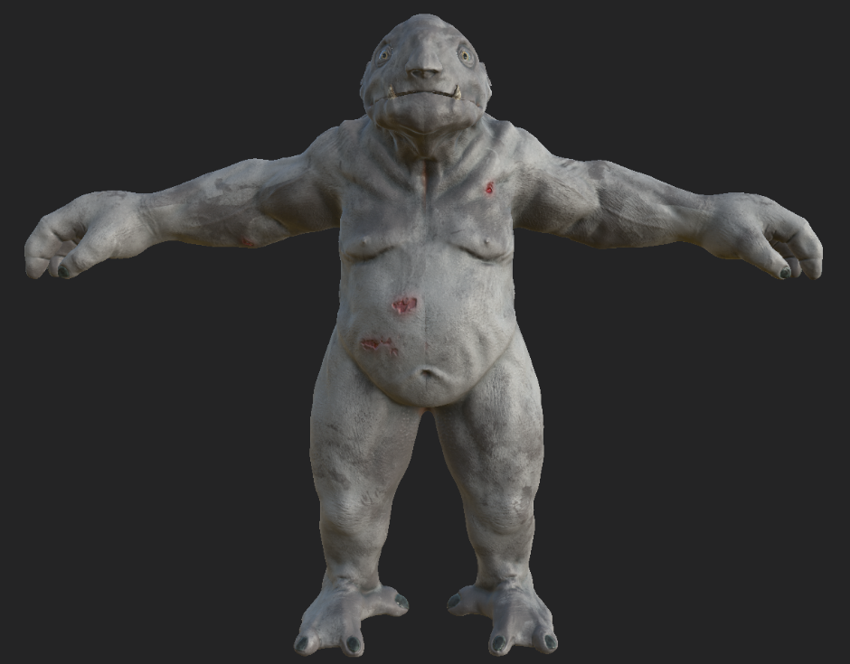
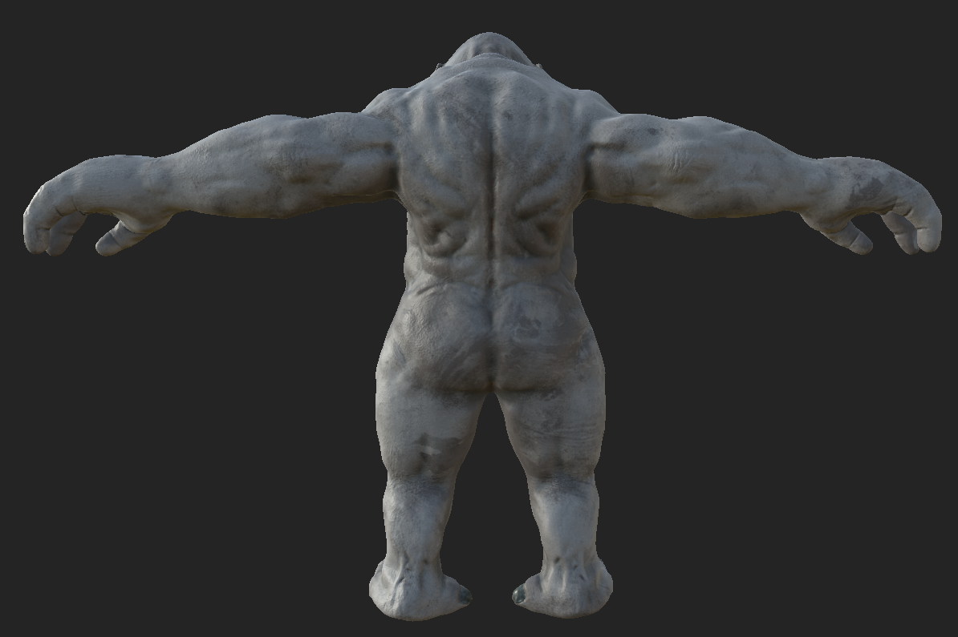

Pazarlama Stratejisi:
Oyun kendi türünün benzerleri gibi free to play bir oyun olarak pazara çıkacaktır. Asıl gelir kaynağı olarak oyun içi reklamlar hedeflenmektedir. Az miktarda oyun içi mikro ödeme sistemi eklenebilir. Oyun hızlı bir şekilde tekrar tekrar oynamak için tasarlanmıştır. Oynayan kişiyi kendine bağlamayı hedeflemektedir. Reklamlar karakter ölüp yeni oyuna geçiş sırasında oyuncuyu sıkmayacak sürelerde gösterilecektir. Belli bir süre oynadıktan sonra belki reklamların süresi bir miktar artırılabilir.

İhtiyaç Duyulan Araçlar:
Oyun Motoru | Unreal Engine | Level tasarımı, fizik ve oyun mekanikleri oluşturuldu.
Modeller | Maya  Substance Painter  Zbrush  Photoshop  Unreal Engine | 3 boyutlu modeller oyun temasına göre oluşturuldu.
Kodlama aracı | Unreal Engine Blueprint | Oyun kodlama işlemi blueprint ile gerçekleştirildi.
Döküman Hazırlanması | Microsoft Office | Fokus ve oyun tasarım dokümanları yazıldı.
Tanıtım Videosu - Kurgu | Adobe Premiere | Oyunun kısa teaser’ı hazırlandı.

